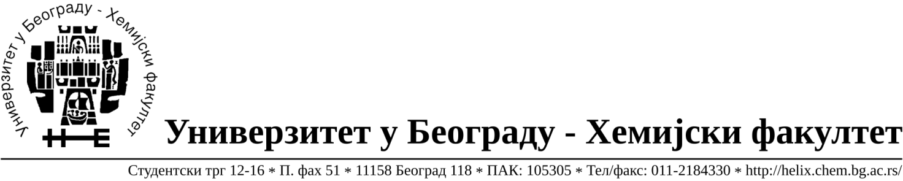
На основу члана 109. Закона о јавним набавкама («Сл.гласник РС» бр. 124/12) доносим:

ОДЛУКУ О ОБУСТАВЉАЊУ ПОСТУПКА

- Универзитет у Београду- Хемијски Факултет, Студентски Трг 12-16, http://www.chem.bg.ac.rs ; буџетски корисник

- Предмет јавне набавке из ове Одлуке је прибављање добара- материјала за науку
(Хемикалије) -формиране по партијама за потребе Хемијског Факултета – Универзитета у Београду, поступак јавне набавке мале вредности број 31/14.
Ознака из општег речника набавке:
24310000 – основне неорганске хемикалије
24320000 – основне органске хемикалије

- Обуставља се поступак за следеће партије:

Партија | Назив | Процењена вредност | Број примљених понуда | Разлог обуставе
85 | cink granule | 4.000,00 | 2 | Нису испуњени услови за доделу уговора (члан 109. став 1. Закона о јавним набавкама)  -Од приспелих понуда ниједна није била одговарајућа.

- Подаци о понуђачима су како следи:

Бр | Назив понуђача | Адреса и лице одговорно за заступање | ПИБ | Матични бр.
1 | Superlab d.o.o. | Милутина Миланковића 25  Нови Београд, Владан Коцић | 101822498 | 17051717
2 | Kefo d.o.o. | Бачка 1U  Београд, Соња Јеремић | 105046072 | 20302216

- За наведене партије поступак јавне се неће понављати до краја 2014. године.

ДЕКАН ХЕМИЈСКОГ ФАКУЛТЕТА

Проф. др Бранимир Јованчићевић

